Обращение Президента Республики Татарстан Рустама Минниханова по случаю выборов депутатов Государственной Думы Федерального Собрания РФ
Уважаемые татарстанцы! Завершается предвыборный период.
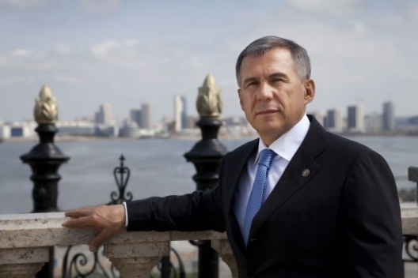
В ближайшие три дня нам предстоит избрать депутатов Государственной Думы Федерального Собрания Российской Федерации. Это важнейшее общественно-политическое событие определит вектор развития страны на предстоящие пять лет.
Татарстан традиционно имеет весомое представительство в Государственной Думе, активно участвует в законотворческой деятельности, реализации федеральных проектов и программ. Это позволяет нам последовательно отстаивать интересы республики, и, в конечном счете, улучшать жизнь людей.
Сегодня наша республика – устойчивый и экономически успешный регион, в котором комфортно жить и трудиться. Предметом нашей гордости являются межнациональный и межрелигиозный мир и гражданское согласие. Созидательный труд и верность традициям являются основой достижений и уверенности в будущем.
Многие отмечают высокий уровень развития Татарстана, расширение возможностей для самореализации человека, но немало еще предстоит сделать.
Нам поступило большое количество предложений избирателей. Их решение станет предметом особой заботы всех органов государственной и муниципальной власти.
Крайне важно продолжить преобразования, нацеленные на процветание родной республики и укрепление нашего Отечества. Рассчитываю, что большинство из вас поддержит этот курс своими голосами.
Дорогие друзья!
Призываю вас проявить активную жизненную позицию – прийти на избирательные участки с 17 по 19 сентября и сделать свой выбор в пользу кандидатов, реальными делами способствующих развитию Татарстана.
Желаю вам доброго здоровья, благополучия и бодрости духа.
Президент Республики Татарстан Р.Н. Минниханов

